«Затверджую»
Заступник директора з НМР
____________ Тетяна Рукавичка
04 грудня 2019р.

План
проведення педагогічних читань
на січень 2020 року
№ з/п | Зміст роботи | Термін виконання | Відповідальний
1. | Вивчення передового педагогічного досвіду:
 | - Використання системи Moodle як засобу інтернет-управління та супроводу освітнього процесу із зарубіжної літератури | 02.01.2020 | Скляр А.А.
 | - Розробка електронного контенту для використання у системі дистанційного навчання на платформі Moodle | 02.01.2020 | Омеляненко О.В.
2. | Методичний діалог «Використання блогів в освітньому процесі» | 03.01.2020 | Карпенко В.А.  Філімонова О.А.
3. | Педагогічна конференція «Підвищення ефективності роботи за дистанційною формою навчання на платформі Moodle» | 09.01.2020 | Голови методичних комісій
4. | Ознайомлення з Порядком підвищення кваліфікації педагогічних працівників | 10.01.2020 | Чернобук Г.Г.

Методисти Геннадій Чернобук
Тетяна Давиденко

Педагогічна конференція у Роменському ВПУ

10 січня 2020 року в рамках педагогічних читань у Роменському ВПУ відбулася конференція «Підвищення ефективності роботи за дистанційною та електронною формами навчання на платформі MOODLE».

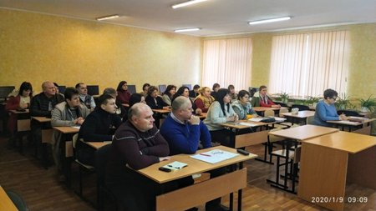

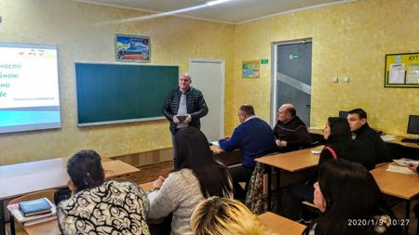

На фото: традиційно на початку року в навчальному закладі проходять педагогічні читання

Методист Давиденко Т. І. вказала, що система електронного навчання MOODLE надає можливість проектувати, створювати та керувати інформаційно-навчальними ресурсами навчального закладу. Вона є достатньо гнучкою: викладач самостійно проектує дистанційний курс та управляє ним, тобто власноруч контролює доступ до своїх курсів, використовуючи часові обмеження.

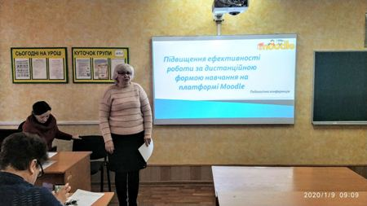

На фото: коротко про можливості системи електронного навчання MOODLE розповіла методист училища Тетяна Давиденко

Голови методичних комісій Яцменко С. М., Карпенко В. А., Рибкіна В. В., Філімонова О. А. та Олійник Г. В. розповіли про напрацювання у даному напрямку всіх членів методичних комісій та продемонстрували створені викладачами відповідні курси з різних предметів.
Викладачі у власні дистанційні курси додали різні елементи: лекції, практичні завдання, презентації, таблиці, схеми, графіки, відеоматеріали, посилання в мережу Інтернет, електронні версії підручників, допоміжні файли, тести та інші матеріали. Наочно продемонстрували виконання учнями завдань через журнал оцінок.
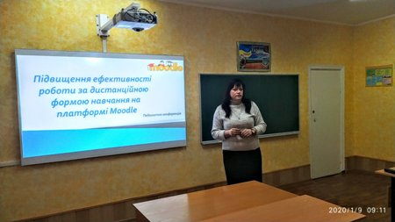

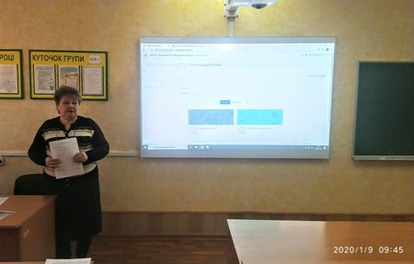

На фото: голови методичних комісій розповіли присутнім про свої напрацювання

Усі присутні ще раз переконалися, що MOODLE – це система для створення інформаційно-освітнього середовища навчального закладу, яка орієнтована, насамперед, на забезпечення інтерактивної взаємодії між учасниками навчального процесу, застосовується для організації як заочного та дистанційного навчання, так і для підтримки очного навчання.
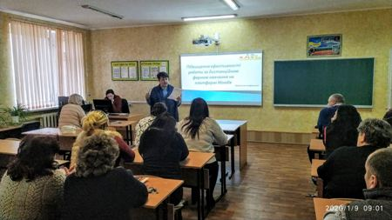

На фото: заступник директора Тетяна Рукавичка закликала педагогічних працівників активно використовувати систему MOODLE в своїй роботі

